**第六組 多媒體期中書面報告**

1. **小組成員**

10744110王惟彤 10744135蔡于凱 10744142陳福明 10744148陳怡君

1. **工作分配**

王惟彤：首頁、影片介紹網頁製作、影片拍攝、美編排版

蔡于凱：首頁製作、影片情節、影片拍攝、美編排版

陳福明：關於我們網頁製作、影片剪接、影片拍攝、美編排版

陳怡君：回饋網頁製作、影片剪接、影片拍攝、美編排版

1. **進度規劃與安排**

以下為我們這組的進度規畫與安排，我們使用了甘特圖表示：

1. **影片的故事腳本**

主角：蔡于凱 小偷：王惟彤 路人1：陳福明 路人2：陳怡君

**第一幕：**主角有天興奮地要拍開箱影片，介紹中原大學學生證有哪些用途時，小偷突然出現將學生證偷走，主角不能失去這麼重要的東西，一路狂追。

**第二幕：**追到了教學大樓附近，(主角邊追邊介紹學生證在教學大樓有哪些用途、小偷補充說明)， 繼續跑向下個地點。

**第三幕：**接著到了全人村(主角邊跑邊介紹、小偷補充說明)，小偷發現跑錯路線，差點被主角追上，好險順利逃掉。

**第四幕：**再來追到了活動中心(主角邊跑邊介紹、小偷補充說明)，跑向圖書館

**第五幕：**跑到圖書館，主角發現不能再浪費時間追下去，騙說有郭雪芙，沒想到主角和小偷都被騙到了(路人1傻眼的看著主角和小偷)

**終幕：**最後追到了ubike的租借處，主角決定租借ubike，不然追不上小偷，和路人2借了學生證，騎著腳踏車繼續討回最重要又好用的學生證。

1. **網站架構圖**
2. **網頁版面說明(排版)**

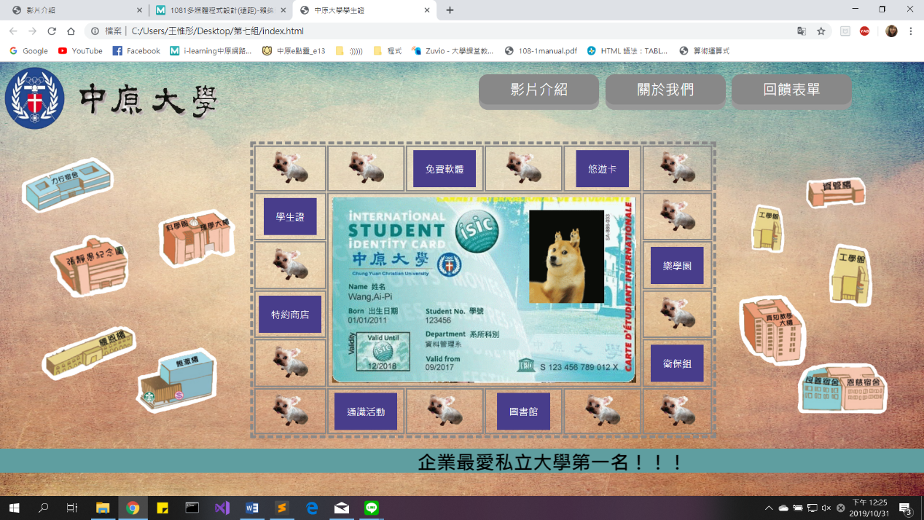**1.首頁：**將中原學生證擺放在正中央，游標移到上方會變成校長的照片。周圍使用Button和圖片(游標移到圖上會轉換成另一張照片)，可以點擊觀看更多詳細內容(會跳出視窗)。表格周圍擺放中原大學的建築物，點擊資管樓可以連結到資管系官網，最底下使用跑馬燈，右上角有連結到其他頁面的按鈕，左上角可以連結到中原大學網站。

**2.影片介紹：**當中我們在左邊設置了影片介紹和幕後花絮兩個按鈕，點進影片介紹會出現我們的影片，右側加入情節說明。點進幕後花絮會出現影片和照片可以選擇，點進照片裡，會看到五個長方塊，游標移到上方圖片會放大。右上  
角有連結到其他頁面的按鈕，左上角可以連結到中原大學網站。

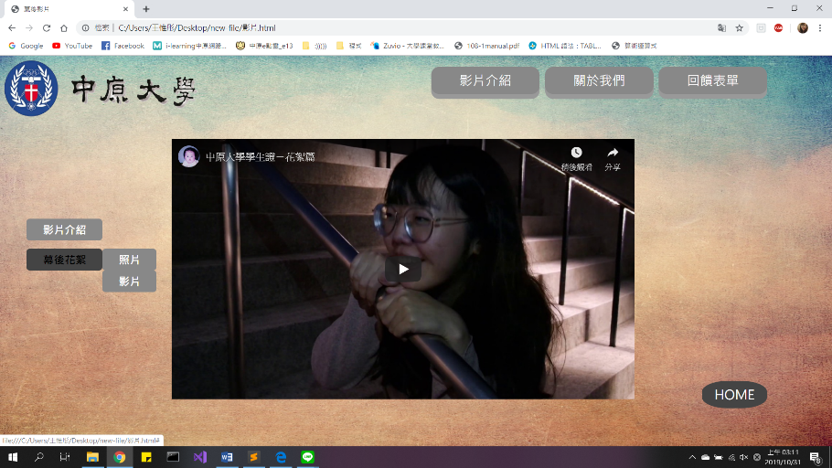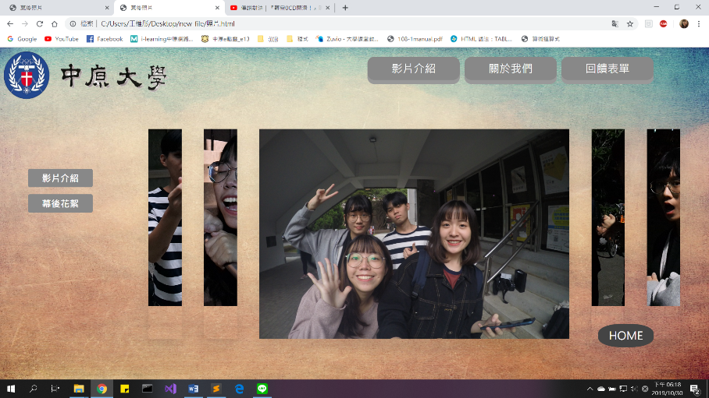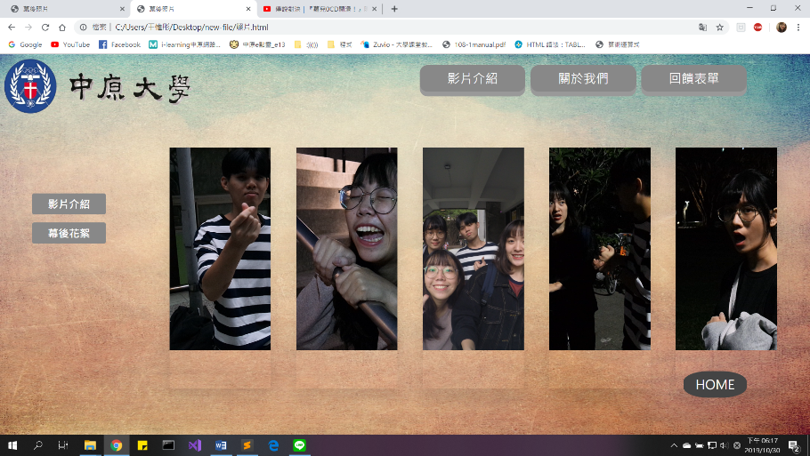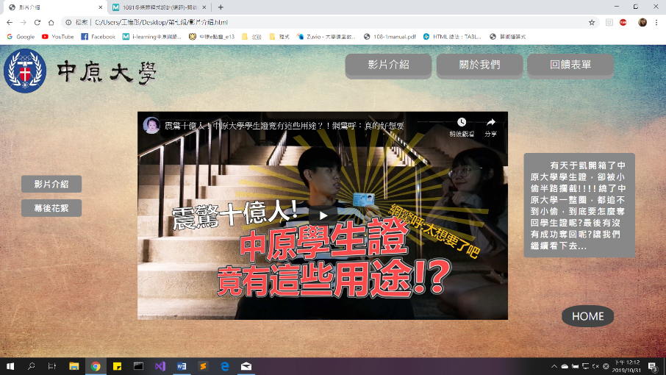

**3.關於我們：**將組員照片擺放在四周，游標移到每張照片都會產生晃動並且換成另一張照片。點擊照片會跳出組員介紹(姓名、FB、IG、心得)。將游標移到Introduce上放會換顏色。點擊HOME鍵回首頁，右上角有連結到其他頁面的按鈕，左上角可以連結到中原大學網站。

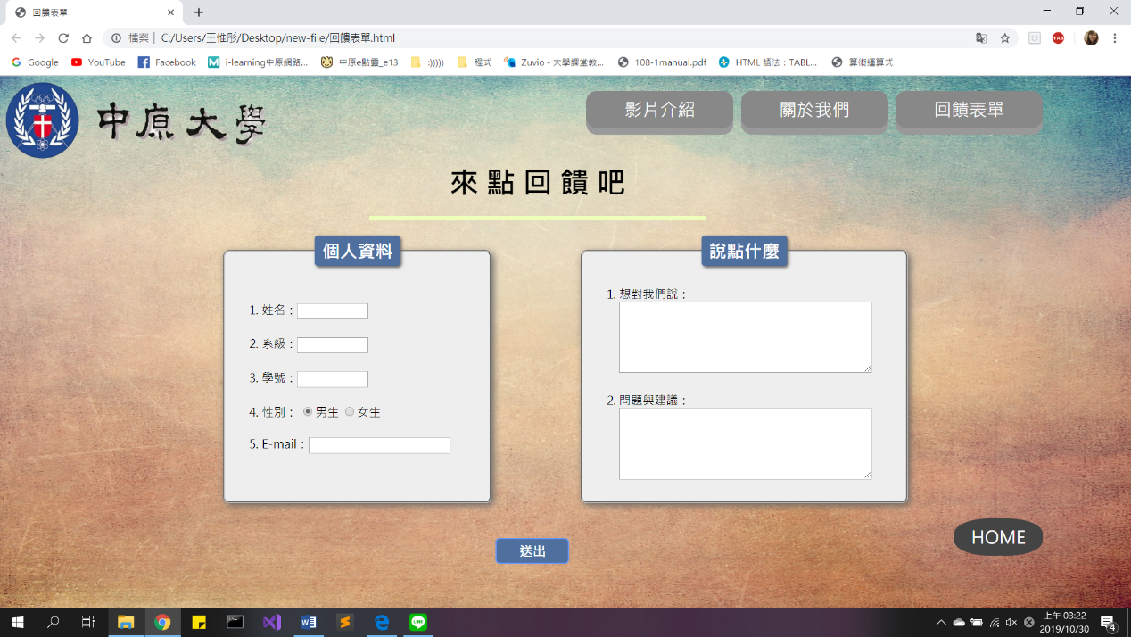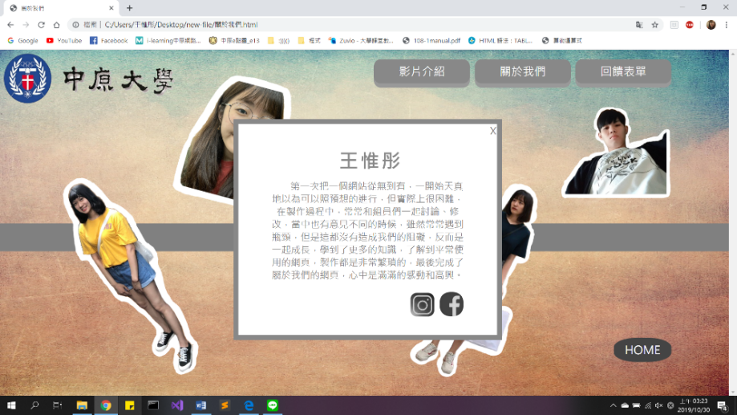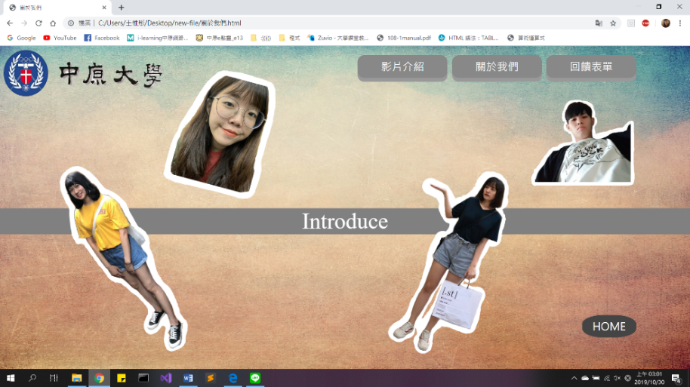**4.回饋表單：**中間擺放「個人資料」和「說點什麼」的表單，點擊HOME鍵回首頁，右上角有連結到其他頁面的按鈕，左上角可以連結到中原大學網站。

1. **困難之處 & 解決方案**

困難之處：1.排版位置會因為其他物件放置上去和螢幕大小而改變

2.有些要使用JavaScript的特效，還沒教過所以不太懂

3.將想設計的頁面在紙上打草稿，但實際做出來很難一樣

4.想要開啟視窗十，禁止某些區塊不能點擊

解決方法：1.上網找資料2.看老師的投影片和遠距影片3..訊問助教

1. **小組成員之心得**

**王惟彤：**第一次把一個網站從無到有，一開始天真地以為可以照預想的進行，但實際上很困難，在製作過程中，常常和組員們一起討論、修改，當中也有意見不同的時候，雖然常常遇到瓶頸，但是這都沒有造成我們的阻礙，反而是一起成長，學到了更多的知識，了解到平常使用的網頁，製作都是非常繁瑣的，最後完成了屬於我們的網頁，心中是滿滿的感動和高興。

**蔡于凱：**我從期中專案體會到做一個網頁的困難，當中需要的技術和知識有太多太多，但這也告訴我邊學邊做的重要性，不求甚解是進步最大的敵人。而我也在這次的作業中了解到團隊合作的重要性，我很謝謝我的組員認真負責，而且包容我的笨拙，當團體中的每個人都認真付出及努力時，團隊往往會進步更快，激發出更大的力量。

**陳福明：**以前無名小站還存活的時候就有碰過一點點的網頁，不過當時就只會套用別人寫好的樣式然後開後台去小改一些東西。沒想到過了很多年之後，我可以寫出一個網頁，還和組員們合作做出一個有完整架構的網站，真心感動。我超級感謝我的團隊夥伴們，在我成為盲人的那段時間對我不離不棄，而且還很有效率的訂好主題、把很多東西都想好，真的是可靠到我都戀愛了>///<

**陳怡君：**平常在做作業的時候都覺得挺上手的，以為期中專案也能輕輕鬆鬆，沒想到我們還有那麼多需要學習的地方，一開始還蠻挫折的，但崩潰之餘，做出來之後還是超有成就感！感謝我們整個團隊一起努力，負責任的組員們太棒了❤在此也對所有寫網頁的人表示敬佩！那麼多東西要調整實在太複雜了，希望以後也能成為很厲害的網頁大師：）持續進步啦～（我不想跟陳福明戀愛

1. **參考資料**

<https://www.w3schools.com/html/default.asp>

<https://www.runoob.com/css3/css3-buttons.html>

<https://phd.com.tw/knowledge/html/typesetting/>

<https://zhidao.baidu.com/question/281479719.html>

<https://www.wibibi.com/info.php?tid=372>

<https://lazyteatime.like.community/2019/03/13/%E3%80%8A%E5%A6%82%E4%BD%95%E5%9C%A8github%E6%9E%B6%E7%B6%B2%E7%AB%99%E3%80%8B%EF%BC%9A%E7%B0%A1%E6%98%93%E6%95%99%E5%AD%B8/>

<https://www.webdesigns.com.tw/css_button.asp>

<https://www.wibibi.com/info.php?tid=156>

<https://blog.xuite.net/s533379/blog/224300428-%E6%BB%91%E9%BC%A0%E6%BB%91%E9%81%8E%E5%9C%96%E7%89%87%E6%99%82%E8%AE%8A%E6%8F%9B%E6%88%90%E5%8F%A6%E4%B8%80%E5%BC%B5%E5%9C%96%E7%89%B9%E6%95%88>

<https://freefrontend.com/css-image-effects/>

<https://www.webdesigns.com.tw/css-zoom_in.asp>